L
GITA in FRANCIA

a NEVERS, ai CASTELLI della LOIRA e a LIONE
24 - 27 aprile 2008

Giovedì 24 aprile: Meledo Nevers
Ore 4,00 partenza in pullman da Meledo via autostrada, attraversamento della frontiera e pranzo in ristorante lungo il percorso. Nel pomeriggio proseguimento del viaggio e arrivo in serata a Nevers. Sistemazione in hotel, cena e pernottamento.

Venerdì 25 aprile: Nevers e Castelli della Loira – Amboise e Chenonceau
Prima colazione i hotel. Visita alla Tomba di S. Bernardette, partenza per la Valle della Loira con sosta e pranzo in ristorante. Nel pomeriggio ad Amboise, visita guidata al celebre castello reale che domina la Loira e dove morì Leonardo da Vinci. Si prosegue per la visita al castello di Chenonceau, chiamato “Chateau des Dames”, per il ruolo importante giocatovi dalle donne nel corso di 40 anni. Sistemazione in hotel in zona, cena e pernottamento.

Sabato 26 aprile: Castello di Bois e arrivo a Lione
Prima colazione in hotel e partenza per Bois: arrivo e visita con guida del Castello, che è stato residenza preferita dei re di Francia ed ora considerato il castello più famoso della Loira. Al termine partenza per Lione e pranzo in ristorante lungo il percorso. Proseguimento e arrivo a Lione nel tardo pomeriggio. Sistemazione in hotel, cena e pernottamento.

Domenica 27 aprile: Lione – Susa – Meledo
Prima colazione in hotel, salita al santuario di Notre Dame de Fourvière e celebrazione della S. Messa. Proseguimento del viaggio in direzione di Susa e sosta per il pranzo in ristorante. Nel pomeriggio proseguimento del viaggio di ritorno, con soste lungo il percorso ed arrivo a Meledo in serata.
Il Viaggio è organizzato dall’Agenzia Viaggi CALIBA di Vicenza con l’Autopullman Granturismo di Cogo Carlo di Barbarano Vicentino.

QUOTA DI PARTECIPAZIONE : con 50 partecipanti, euro 435,00
con 45 partecipanti, euro 445,00; con 40 partecipanti, euro 455,00.
Supplemento camera singola euro 90,00 per tutto il tour.
Acconto all’iscrizione euro 100,00 e saldo entro il 24 marzo 2008

LA QUOTA COMPRENDE: viaggio in pullman Granturismo, pedaggi autostrada, servizi ns. autista (2º autista d’appoggio per il primo giorno); sistemazione in hotel 3 stelle a Nevers, zona Loira e Lione, camere doppie con servizi privati; trattamento di pensione completa dal pranzo del 1º giorno al pranzo del 4º giorno; bevande ai pasti: acqua naturale o minerale + 1 birra o 1 bibita o ¼ di vino; colazioni a buffet; visite guidate come da programma (2 mezze giornate ai Castelli della Loira); assicurazione sanitaria + bagaglio Elva.
LA QUOTA NON COMPRENDE: ingressi ai castelli della Loira: Bois euro 8 a persona circa, Amboise euro 6,60 persona, Chenoceau euro 7,50 persona, inclusi giardini; mance, ulteriori ingressi extra di carattere personale, quanto non indicato nella “quota comprende”.supplemento camera singola euro 90,00 per tutto il tour.

Per informazioni e iscrizioni (fino all’esaurimento dei posti) rivolgersi a
Don Demetrio Guarato, via 4 novembre 28/A, Meledo, tel. 0444/820808.

Domenica 10, uscita ACR a Castelvecchio
Lunedì 11, Festa della Madonna di Lourdes 16ª Giornata del Malato
alla Casa di Riposo: ore 9,15 S. Messa e Unzione degli Infermi
in chiesa S. Messa ore 19,00
* Inizia oggi pomeriggio la Benedizione delle Famiglie
ore 20,30 Ascolto della Parola
Martedì 12, ore 15,00 Tombola al centro parrocchiale
Mercoledì 13, a Lonigo ore 20,30 incontro vicariale catechisti
Inizia oggi la Missione Popolare a Sarego
Giovedì 14, Festa di S. Valentino
Venerdì 15, ogni venerdì di quaresima astinenza dalle carni
ore 20,00 Via Crucis per tutti, animata dai ragazzi di 3ª e 2ª media
Sabato 16, ore 15,00 – 16,00 Confessioni in chiesa

---------------------------------------------------------------------------------------------------------------------------------------------------------------------------------------------------------------------------------------------------------------------------------------

Pulizie della Chiesa: Mercoledì 13/02 h 9.00: Benedetti Rosetta – Chizzolin Adriano – Rossetto Maria – Rossi Graziella – Vinante Antonella
Pulizie delle aule di catechismo: Martedì 12/02 h 20.30: gruppo serale
---------------------------------------------------------------------------------------------------------------------------------------------------------------------------------------------------------------------------------------------------------------------------------------
Visita e Benedizione famiglie: vie Costa Benedetta, Veneziana e Masetto.
Anche quest’anno (ed è la 7ª volta per me) inizio la visita alle famiglie della Parrocchia. E’ sempre una buona occasione di incontro e di conoscenza reciproca; a voi è data l’opportunità di accogliere il vostro parroco in casa vostra, di pregare insieme, di parlare con lui, chiedendogli (se credete) qualche consiglio. Da parte mia sono contento di passare di casa in casa, di ascoltarvi e di portarvi la benedizione del Signore.
---------------------------------------------------------------------------------------------------------------------------------------------------------------------------------------------------------------------------------------------------------------------------------------

Lunedì 11/02, alle 21,10 Rai Uno
Porta a porta racconta i miracoli di Lourdes
Il 1º giugno 1998 la vicentina Giuliana Torretta, in pellegrinaggio a Lourdes guarì da una grave malattia che l’aveva costretta su una carrozzina per vent’anni. Un’esperienza che racconterà, insieme con un’altra miracolata, Elisa Aloe, nello speciale “Porta a porta” dedicato al 150º anniversario della prima apparizione della Vergine Maria a Lourdes.
---------------------------------------------------------------------------------------------------------------------------------------------------------------------------------------------------------------------------------------------------------------------------------------
Libretti per la preghiera in famiglia durante la Quaresima
Prendeteli e soprattutto utilizzateli per la vostra preghiera in famiglia.

“Un pane per amor di Dio”: Gli incaricati di zona porteranno nelle famiglie, nei prossimi giorni, i salvadanai “Un pane per amor di Dio”.
L’anno scorso la nostra Parrocchia ha dato per “una pane per amor di Dio” euro 1.600,00. Quest’anno saremo ancora più generosi? Me lo auguro!

---------------------------------------------------------------------------------------------------------------------------------------------------------------------------------------------------------------------------------------------------------------------------------------
Offerte varie
- Chiesa Viva: euro 1.475,00;
- Amici del Seminario euro 350,00
- Centro di aiuto alla Vita (primule) euro 420,00

Posta Prioritaria di Tonino Lasconi
L’indipendenza si conquista

Don Tonino, vorrei capire perché, in questo momento, vorrei lasciare i genitori fuori della mia vita. Chiamami: Anonimo. Ciao
Caro don Tonino, da un po’ di tempo c’è una domanda che mi perseguita: perché i miei genitori pensano che la vita sia come ai loro tempi? La vita è cambiata, i ragazzi sono cambiati! Mia mamma è troppo protettiva, io ho 13 anni e penso di poter avere un po’ di indipendenza, ora penso di essere diventata grande. O no? Alcune volte mia mamma non mi approva perché sono una ragazza molto aperta e perché ho amici maschi. Non voglio che mi rimproveri solo perché sono diversa da lei! Luisa

Caro Anonimo, ho unito la tua domanda a quella di Luisa, perché in essa trovi la risposta alla tua: vorresti lasciare i genitori fuori dalla tua vita perché loro non si sono accorti che la vita è cambiata, che i ragazzi sono cambiati; perché vogliono decidere quali e come devono essere i vostri amici, quali sono le cose che dovette fare o non fare; perché non si rendono conto che voi ormai siete… Grandi. Luisa e Anonimo, vi rivelo un segreto: alla vostra età, i vostri genitori la pensavano esattamente come voi dei loro genitori. Eh sì! Questa fase della vita è inevitabile e tutti, anche se con sfumature diverse, devono attraversarla. Gli esperti la chiamano “taglio del cordone ombelicale psicologico”. Quando usciamo dal grembo della madre, per renderci creature autonome viene tagliato il cordone fisico che ci unisce a lei; quando si arriva alla vostra età, è necessario conquistare modi di pensare, di sentire e di agire indipendenti. Se non ci fosse questo stacco, si rimarrebbe eterni bambinoni, come a volte, purtroppo, succede. Allora, cari Luisa e Anonimo, questa età bisogna accettarla, amarla, viverla bene. Il che significa, da parte vostra: ascoltare, cercare di capire, ragionare e avere pazienza. Da parte dei genitori: spiegare, spiegare, spiegare e avere pazienza. Con altre parole: vivere bene questa età significa non rinunciare assolutamente a ciò che sembra la cosa più difficile: il dialogo. Luisa e Anonimo, siccome ormai siete…Grandi, vi lancio una sfida: leggete la storia di Adamo ed Eva che mangiano il frutto proibito (la trovate all’inizio della Bibbia) e le tentazioni di Gesù (all’inizio del vangelo di Matteo), poi fatemi sapere se queste storie c’entrano niente con la vostra. Ciao! (da “Popotus”, 7.02.08)

Altre informazioni visitando il sito della parrocchia: www.meledo.it
Hanno collaborato: Don Demetrio, Giuseppe, Giancarlo.
Venerdì 15 febbraio, alle ore 20.30, ci sarà Stefania

MELEDO - PARROCCHIA DI S. MAURIZIO

I Domenica di Quaresima
N. 577 – 10 Febbraio 2008

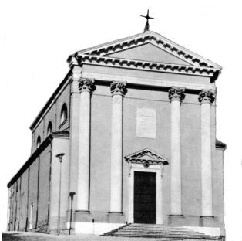

Il tentatore disse a Gesù: “Se tu sei il Figlio di Dio, dì che queste pietre diventino pane”. (Mt. 4, 6)

Il Vangelo ci dice oggi che Gesù nel deserto è tentato dal diavolo. Ma, a differenza di Adamo, Gesù non cede al tentatore che cerca di far fallire l’opera della salvezza.
Anche noi siamo tentati dal diavolo. Tutta la nostra vita è una continua lotta contro il male, ma l’esempio di Gesù ci dimostra come all’uomo è concessa la libertà di scegliere se seguire la via della vita o della morte, certi del sostegno della grazia divina.
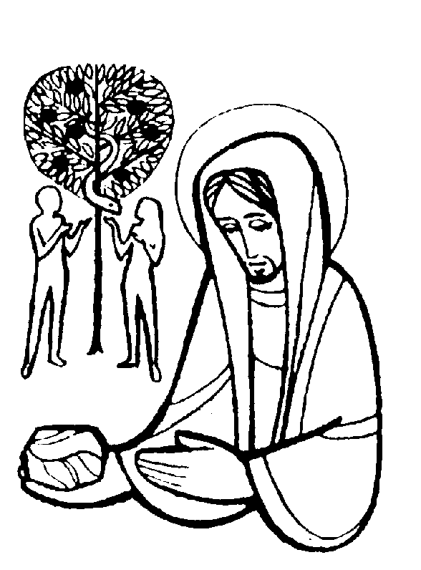

DOMENICA 10: 1ª di Quaresima Ss. Messe festive ore 8:00 –10:30
Ore 10,30: 7º Spigato Alberto; a. Carlotto Amore Osvalda; Peota Rosina; Chiarello Paolo, Pasin Marcellina e Antonio e fam.

LUNEDI’ 11: MADONNA di LOURDES 16ª GIORNATA del MALATO
al Pensionato ore 9,15: S. Messa e Unzione degli Infermi
in chiesa S. Messa ore 19,00: def. 30º Bettega Olga
Madonna di Lourdes conforta tutti gli ammalati,
benedici coloro che li assistono con amore paziente e generoso.

MARTEDI 12: S. Damiano ore 8,30 S. Messa e Adorazione

MERCOLEDI’ 13: S. Maura ore 8,30 S. Messa
Def. Parladore Domenico

GIOVEDI’ 14: S. Valentino ore 19,00 S.Messa

VENERDI’ 15: S. Faustino ore 15,00 S. Messa
Ore 20,00 Via Crucis per tutti, animata dai ragazzi di 3ª e 2ª media

SABATO 16: S. Giuliana S. Messa festiva ore 19,00
Def. Spigato Alberto (Alpini); Brun Attilio e Wallj; Bisognin Alessandro e fam.

DOMENICA 17: 2ª di Quaresima Ss. Messe festive ore 8,00 –10,30
Ore 10,30 def. Negro Matteo

